Tuần: 19, 20, 21, 22
KẾ HOẠCH DẠY HỌC ÂM NHẠC 1
CHỦ ĐỀ 5: ÂM THANH NGÀY TẾT
Thời lượng: 4 Tiết

I. Yêu cầu cần đạt
- Yêu quê hương, yêu Tổ quốc, tôn trọng các biểu trưng của đất nước.
- Nhận biết và bày tỏ được tình cảm, cảm xúc của bản thân. Biết thu thập thông tin từ tình huống, nhận ra những vấn đề đơn giản và đặt câu hỏi.
- Bước đầu biết mô phỏng một số âm thanh dài-ngắn. Biết lắng nghe và vận động cơ thể phù hợp với nhịp điệu. Bước đầu biết hát với giọng hát tự nhiên. Hát rõ lời và thuộc lời. Đọc đúng tên nốt; bước đầu đọc đúng cao độ và trường độ các nốt nhạc. Bước đầu thể hiện được mẫu tiết tấu theo hướng dẫn của GV, biết sử dụng nhạc cụ để đệm cho bài hát. Nêu được tên của một số nhạc cụ phổ biến được học. Nhận biết được nhạc cụ khi xem biểu diễn.
II. Đồ dùng dạy học
- Giáo viên: Đàn phím điện tử, trống Tembourine (trống lục lạc), thanh phách, trống nhỏ,… Bài giảng điện tử.
- Học sinh: SGK, Thanh phách, trống nhỏ, tem- bơ- rin.
III. Các hoạt động dạy học
Ngày dạy: 14/01/2026
TIẾT 1
KHÁM PHÁ, NGHE NHẠC, THƯỜNG THỨC ÂM NHẠC

Hoạt động của GV | Hoạt động của HS
- Hoạt động mở đầu  - GV cho HS quan sát và tìm hiểu các hoạt động có trong bức tranh chủ đề.  (GV tạo tình huống hoặc đặt câu hỏi để HS khám phá và nhận biết âm thanh dài – ngắn khác nhau).  - Tổ chức trò chơi vận động tạo ra âm thanh.  - Nhận xét | - Quan sát, trả lời  - Thực hiện trò chơi  - Lắng nghe
- Hoạt động hình thành kiến thức mới  HĐ 1: Nghe nhạc  - Hướng dẫn các động tác, trước khi nghe nhạc và vận động.  - Mở video nhạc trích đoạn Giao hưởng số 9, chương 4 của Ludwig Van Beethoven, chủ đề Ngợi ca niềm vui (Ode to joy) cho HS nghe và vận động.  - Nhận xét  HĐ2: Giới thiệu một số nhạc cụ trống Việt Nam  - Giới thiệu:  + Trống cơm: Làm bằng gỗ, hình trụ dài và bịt da ở 2 đầu, mặt trống được phủ 1 lớp cơm mỏng, dung tay vỗ vào mặt trống để tạo ra âm thanh.  + Trống cái: Làm bằng gỗ, hình trụ và bịt da ở 2 đầu, dung dùi gõ vào mặt trống để tạo ra âm thanh.  - Cho HS nghe âm sắc của từng loại trống và đoán.  3. Hoạt động luyện tập – thực hành  - GV tổ chức các trò chơi để HS trải nghiệm về vận động đều đặn, nhịp nhàng.  - Nhận xét | - Quan sát, thực hiện một số động tác trước khi nghe nhạc.  - Vận động theo nhạc  - Lắng nghe  - Kể tên một số loại trống mà các em biết. Quan sát, tương tác với giáo viên.  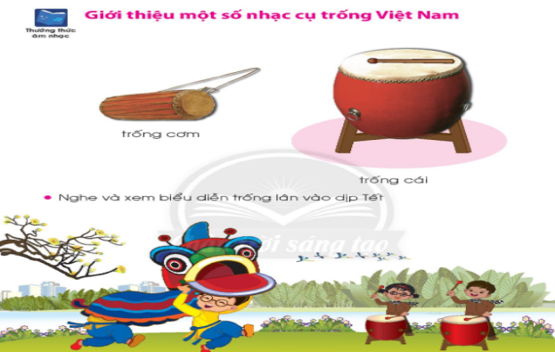  - Nghe và đoán, trả lời.  - Tham gia trò chơi  Ví dụ: GV hướng dẫn cho học sinh vận động cảm thụ các âm thanh có trong tự nhiên như: Tiếng mưa to, nhỏ; tiếng sấm; tiếng gió thổi (mạnh và nhẹ); dòng sông trôi nhẹ nhàng, lắng nghe tiếng chim hót véo von…. tạo ra các vận động với nhịp điệu và cường độ phù hợp; HS nghe và vận động theo.  - Nhận xét bạn
- Hoạt động vận dụng, trải nghiệm  - Em hãy thực hiện vận động cùng bạn.  - Bài học giáo dục: giữ gìn nét đẹp truyền thống của dân tộc, giữ gìn bảo vệ môi trường, bảo vệ cây xanh, không xả rác,…  Nhận xét tiết học. | - Nghe và vận động cảm thụ trích đoạn Giao hưởng số 9, chương 4 của Ludwig Van Beethoven, chủ đề Ngợi ca niềm vui (Ode to joy) cùng bạn.  .- Nêu trách nhiệm bản thân đối với quê hương, đất nước bằng những việc làm cụ thể, thiết thực.
Ngày dạy 20: 21/01/2026
TIẾT 2
HÁT: SẮP ĐẾN TẾT RỒI
Nhạc và lời: Hoàng Vân
Hoạt động của GV | Hoạt động của HS
- Hoạt động mở đầu  - Dẫn dắt, giới thiệu bài hát: Sắp đến tết rồi, Nhạc và lời Hoàng Vân.  - Nhận xét | - Quan sát một số hình ảnh về ngày Tết với thời tiết, các loại hoa, bánh truyền thống, trang phục, trang trí, màu sắc đặc trưng,…  - Nhận xét bạn.
- Hoạt động hình thành kiến thức mới  - Hướng dẫn nghe nhạc và vận động.  - Yêu cầu HS nêu cảm nhận, tính chất bài hát.  - Hướng dẫn HS tập hát (Thực hiện theo phương pháp dạy học hát).  3. Hoạt động luyện tập – thực hành  - Yêu cầu HS hát kết hợp gõ đệm, bộ gõ cơ thể. Làm mẫu, yêu cầu HS quan sát.  - Hướng dẫn HS thực hiện gõ đệm cho bài hát.  - Mời HS thực hiện lại.  - Nhận xét. | - Nghe, vận động đánh tay qua lại nhịp nhàng.  - Nêu cảm nhận bản thân.  - Luyện tập bài hát theo hướng dẫn.  - Quan sát, thực hành theo mẫu.  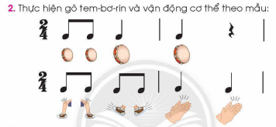  - Luyện tập theo hướng dẫn.  - Nhóm hoặc cá nhân trình bày trước lớp.  - Nhận xét bạn.
4. Hoạt động vận dụng, trải nghiệm  - Em hãy hát lại bài Sắp đến tết rồi cùng bạn kết hợp gõ đệm, bộ gõ cơ thể hoặc vận động phụ họa sáng tạo vài động tác phụ họa đơn giản.  - Bài học giáo dục: yêu quê hương, yêu quý những người thân trong gia đình.  Nhận xét tiết học. | - Nhóm hoặc cá nhân hát kết hợp gõ đệm, bộ gõ cơ thể hoặc phụ họa đơn giản.  - Nêu tình cảm của mình đối với quê hương và gia đình.
Ngày dạy: 28/01/2026
TIẾT 3
ĐỌC NHẠC: RÊ - MI - SON - LA

Hoạt động của GV | Hoạt động của HS
- Hoạt động mở đầu  - Yêu cầu HS hát kết hợp vận động bài hát sắp đến tết rồi.  - Trò chơi: Nghe, vận động và cảm thụ âm thanh ba nốt Mi, Son, La theo âm thanh của nhạc cụ Phổ biến cách chơi.  - Nhận xét, dẫn dắt vào bài.  Hôm nay các em sẽ được học thêm một nốt nhạc mới, đó là nốt Rê.  Qua bài đọc nhạc: RÊ MI SON LA. | - Cả lớp hát kết hợp vận động theo sở thích.  - Thực hiện trò chơi: Nghe, vận động và cảm thụ âm thanh ba nốt Mi, Son, La theo âm thanh của nhạc cụ.  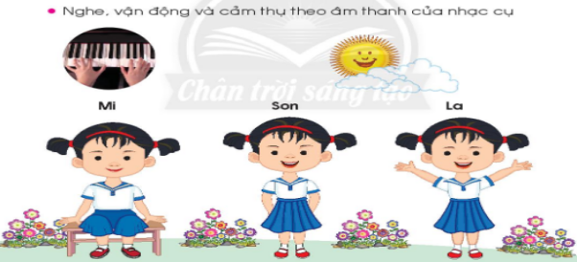  - Lắng nghe.
- Hoạt động hình thành kiến thức mới  - Cho HS xem mẫu kí hiệu bàn tay các nốt RÊ - MI – SON - LA.  - Yêu cầu HS quan sát, làm mẫu.  - Yêu cầu luyện tập theo nhóm đôi.  - Mời HS đọc lại mẫu âm vừa thực hiện.  - Nhận xét.  - Hoạt động luyện tập – thực hành  - Yêu cầu HS quan sát mẫu tiết tấu, GV làm mẫu (Ti ti ti ti ta ta ; Ti ti ti ti ta - a)  - Yêu cầu HS luyện tập theo giáo viên.  - Mời HS đọc lại tiết tấu.  - Nhận xét.  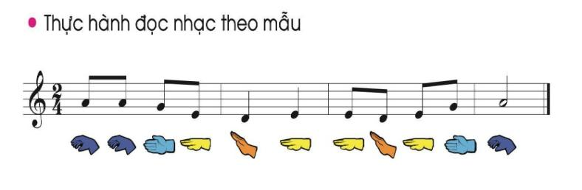  - Hướng dẫn HS đọc bài tập đọc nhạc, yêu cầu HS quan sát , GV đọc mẫu.  - Yêu cầu HS luyện tập theo giáo viên.  - Mời HS lên đọc cao độ kết hợp ký hiệu nốt nhạc bàn tay.  - Nhận xét.  - Hoạt động vận dụng, trải nghiệm  - Em có thể đọc cao độ bốn nốt Rê, Mi, Son, La theo kí hiệu nốt nhạc bàn tay.  - Nhận xét tiết học. | - Quan sát tranh, làm mẫu ký hiệu bàn tay các nốt RÊ - MI – SON - LA.  s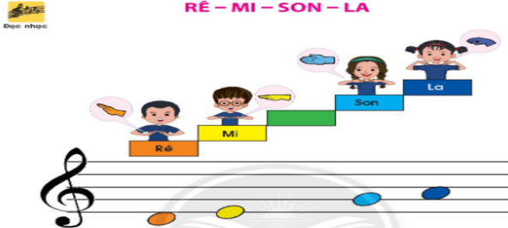  - Cá nhân thực hiện.          - Thực hành đọc các mẫu âm.  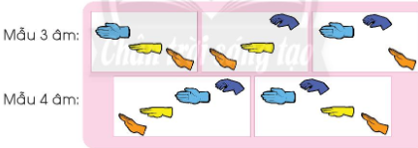  - Luyện tập nhóm đôi.  - Xung phong trình bày.  - Nhận xét bạn.  - Quan sát  - Luyện tập theo giáo viên.  - Cá nhân hoặc nhóm thực hiện.  - Nhận xét bạn  - Quan sát  - Luyện tập tiết tấu theo hướng dẫn  - Cá nhân hoặc nhóm thực hiện.  - Nhận xét bạn  - Cá nhân hoặc nhóm thực hiện.  - Lắng nghe
Tuần 22: 04/02/2026
TIẾT 4
NHẠC CỤ
GÓC ÂM NHẠC CỦA EM
Hoạt động của GV | Hoạt động của HS
1. Hoạt động mở đầu  - Tổ chức trò chơi “ Nghe âm thanh đoán tên nhạc cụ”.  - Nhận xét.  - Giới thiệu bài: Vừa rồi các em đã chơi trò chơi “Nghe âm thanh đoán tên nhạc cụ”. Thông qua trò chơi các em đã nêu được tên gọi của một số loại nhạc cụ đã học. Trong tiết học âm nhạc ngày hôm nay thầy và các em tìm hiểu thêm một nhạc cụ mới qua bài Nhạc cụ (Tambourine) và Góc âm nhạc của em.  2. Hoạt động hình thành kiến thức mới  * Nhạc cụ  - Giới thiệu Tambourine (trống lắc tay): Là nhạc cụ gõ tự thân vang; hình tròn, có 1 mặt trống và mặt dưới rỗng, khung được làm bằng gỗ hoặc inox được gắn những chiếc vòng nhỏ tròn bằng kim loại; sử dụng bằng cách vỗ, vê mặt trống và rung hoặc lắc để tạo ra âm thanh.  Hướng dẫn HS tập vỗ đều mặt trống theo 2 cách khác nhau: vỗ mặt trống, và rung lắc.  - Hướng dẫn, làm mẫu yêu cầu học sinh quan sát luyện tập gõ tambourine với tiết tấu:  - Hướng dẫn HS luyện tập.  - Yêu cầu HS hát kết hợp gõ đệm tambourine bài sắp đến tết rồi.  - Nhận xét.  - Hướng dẫn, làm mẫu yêu cầu học sinh quan sát luyện tập vận động cơ thể:  - Hướng dẫn HS luyện tập theo mẫu.  - Yêu cầu HS hát kết hợp vận động cơ thể bài sắp đến tết rồi.  - Nhận xét.  * Hoạt động luyện tập – thực hành  - Yêu cầu HS luyện tập hát kết hợp gõ đệm tambourine hoặc vận động cơ thể bài hát Sắp đến tết rồi.  - Mời các nhóm hoặc cá nhân trình bày bài hát Sắp đến tết rồi.  - Nhận xét. | - Nghe phổ biến trò chơi, các nhóm nghe và đoán.  - Nhận xét bạn.  - Lắng nghe, nhắc lại tên bài học.  - Quan sát, thực hiện.  - Quan sát  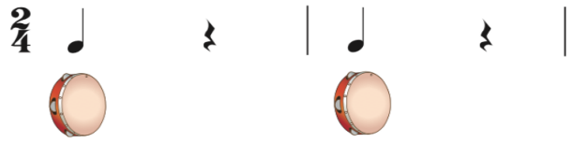  Ta – ùm ta – ùm  - Luyện tập theo hướng dẫn.  - Cá nhân hoặc nhóm thực hiện trước lớp.  - Nhận xét bạn.  - Quan sát  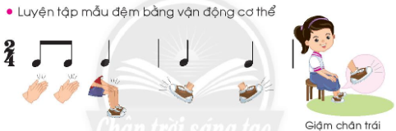  Ti ti ta ta ta  - Luyện tập theo hướng dẫn.  - Cá nhân hoặc nhóm thực hiện trước lớp.  - Nhận xét bạn.  - Luyện tập theo nhóm hoặc cá nhân.  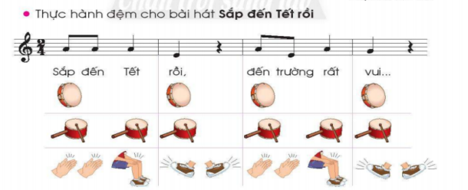  - Đại diện nhóm, cá nhân thực hiện.  - Nhận xét bạn
* Hoạt động vận dụng, trải nghiệm  Góc âm nhạc của em  - Hướng dẫn HS thực hiện các yêu cầu theo nhóm hoặc cá nhân thực hiện một trong các nội dung chủ đề đã học mà em thích nhất.  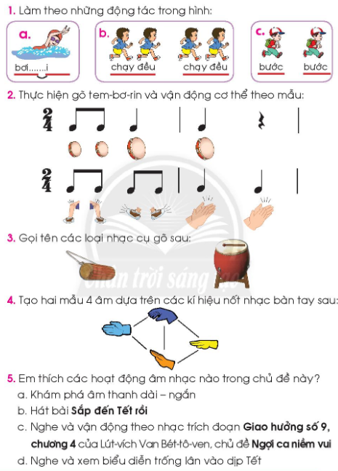  - Bài học giáo dục: Qua các nội dung học tập của chủ đề 5 Âm thanh ngày tết, nội dung nào cũng bổ ích, giúp các em phát triển được các phẩm chất và năng lực âm nhạc của bản thân.  - Về nhà các em ôn luyện lại các nội dung đã học trong chủ đề 5. Chuẩn bị cho chủ đề 6.  Nhận xét tiết học. | - Quan sát, thực hiện theo hướng dẫn.  - Lắng nghe, lĩnh hội  - Lắng nghe

ĐIỀU CHỈNH SAU TIẾT DẠY
…………………………………………………………………………………………………………………………………………………………………………………………………………………………………………………………………………………………………………………………………………………………………………

